Wtorek 2.06.2020r.
Temat kompleksowy: Moje podwórko

1. Nasi bohaterowie: Zula, Tomek, Pola, Kuba, Nela i Pan Trener pokażą Ci jak aktywnie można spędzić
dzień na podwórku. Spróbuj razem z naszymi bohaterami poćwiczyć i zaśpiewać refren piosenki.

https://www.youtube.com/watch?v=OZTYeTEZ2wA

2. Małpka bardzo lubi się bawić na dworze. Jej ulubioną zabawą, to skoki po linach. Doprowadź małpkę do bananów
w nagrodę za jej aktywność na świeżym powietrzu.

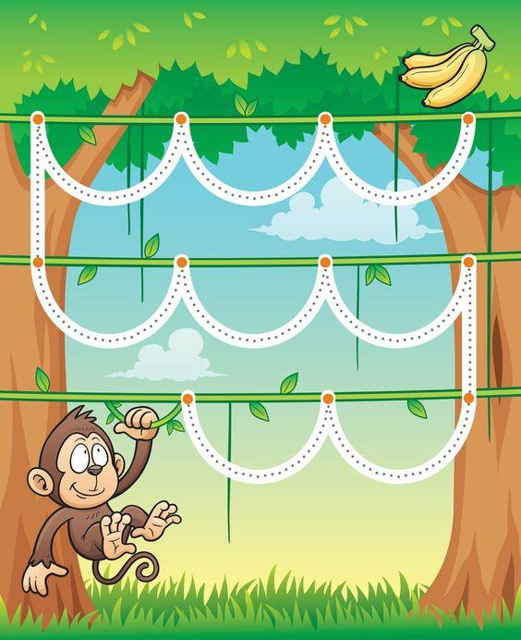

3. Poznaj liczbę 10. Policz ile ptaszków znajduje się na obrazku i pokoloruj je według własnego pomysłu.
Pokoloruj i obrysuj po śladach liczbę 10.

